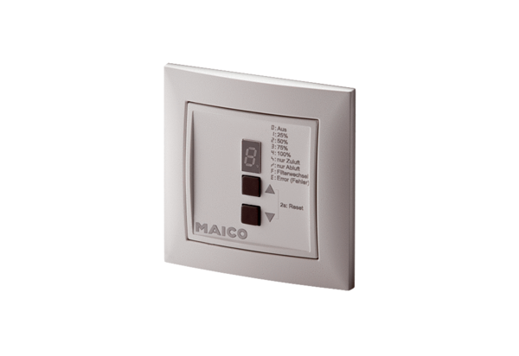Układ sterowania wentylacją pomieszczeń RLS 4 UPOpakowanie jednostkowe: 1 sztukaAsortyment: K
Numer artykułu: 0157.0844Producent: MAICO

